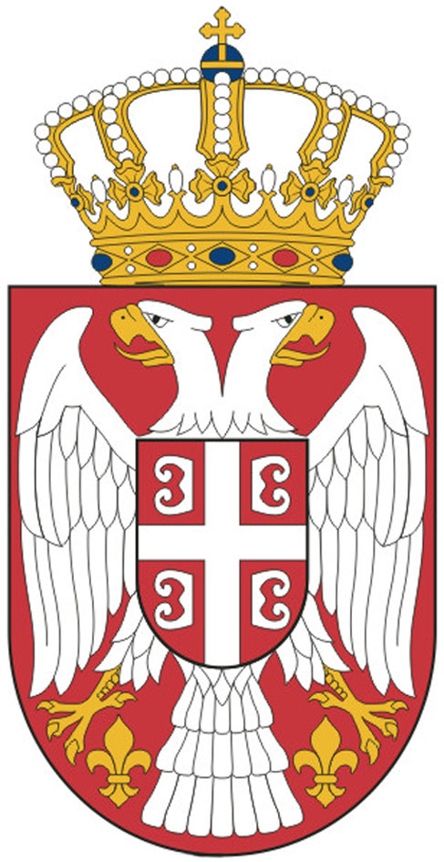
РЕПУБЛИКА СРБИЈА
МИНИСТАРСТВО ОДБРАНЕ
УНИВЕРЗИТЕТ ОДБРАНЕ
Број 193-48
07.09.2022. године
Б Е О Г Р А Д
На основу члана 36. став 6. Правилника о поступку јавних набавки у МО и ВС (СВЛ 04/22), Војна пошта 2977 Београд, ул. Вељка Лукића Курјака бр. 33, 11000 Београд, објављује:

ОБАВЕШТЕЊЕ О ИЗДАТОЈ НАРУЏБЕНИЦИ

Назив наручиоца: РЕПУБЛИКА СРБИЈА – МИНИСТАРСТВО
ОДБРАНЕ - УНИВЕРЗИТЕТ ОДБРАНЕ У БЕОГРАДУ.

Адреса наручиоца: Вељка Лукића Курјака 3, 11000 Београд

Интернет страница наручиоца: www.nabavke.mod.gov.rs ''Јавне набавке у МО и ВС''

Врста наручиоца: Државни орган.

Врста предмета: Добра.

Предмет јавне набавке: Набавка авиокарата за путовање 5 припадника ВА у Норвешку.
Назив и ознака из општег речника набавки:
60410000 – Услуге авио превоза.

Уговорена вредност: 237.160,00 динара без ПДВ- а.

Критеријум за доделу уговора: „најнижа понуђена цена“.

Број примљених понуда: 1.

Понуђена цена: 237.160,00 динара без ПДВ- а.

Датум доношења одлуке о
издавању наруџбенице: 18.03.2022. године.

Датум издавања наруџбенице: 18.03.2022. године.

Основни подаци о добављачу: „Royal tours“, Бул.ослобођења 5, Београд

Период важења уговора: рок испоруке је 1 дан

ИБВ.- ПРЕДСЕДНИК КОМИСИЈЕ
Ирис Бјелица Влајић

Урађено у једном примерку и достављено:
- Уз предмет ЈН
Објављено на интернет страници:
- www.nabavke.mod.gov.rs

